Дистант. 4 ОИИ.
Домашнее задание от 20.01.21.

- Главные трезвучия.
По функции аккорда определить тональность, в которой он построен. Подписать тональность и оформить построение: подписать ступени, закрасить неустойчивые звуки.
Фото
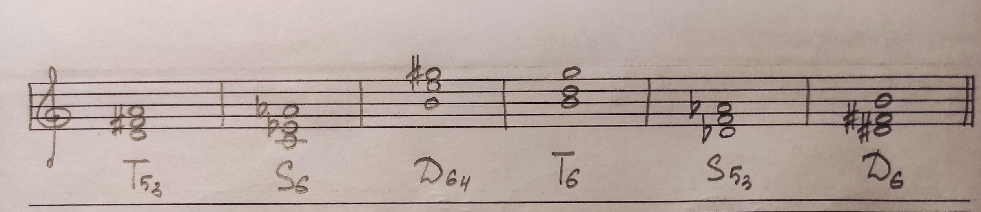
- Номер 280.
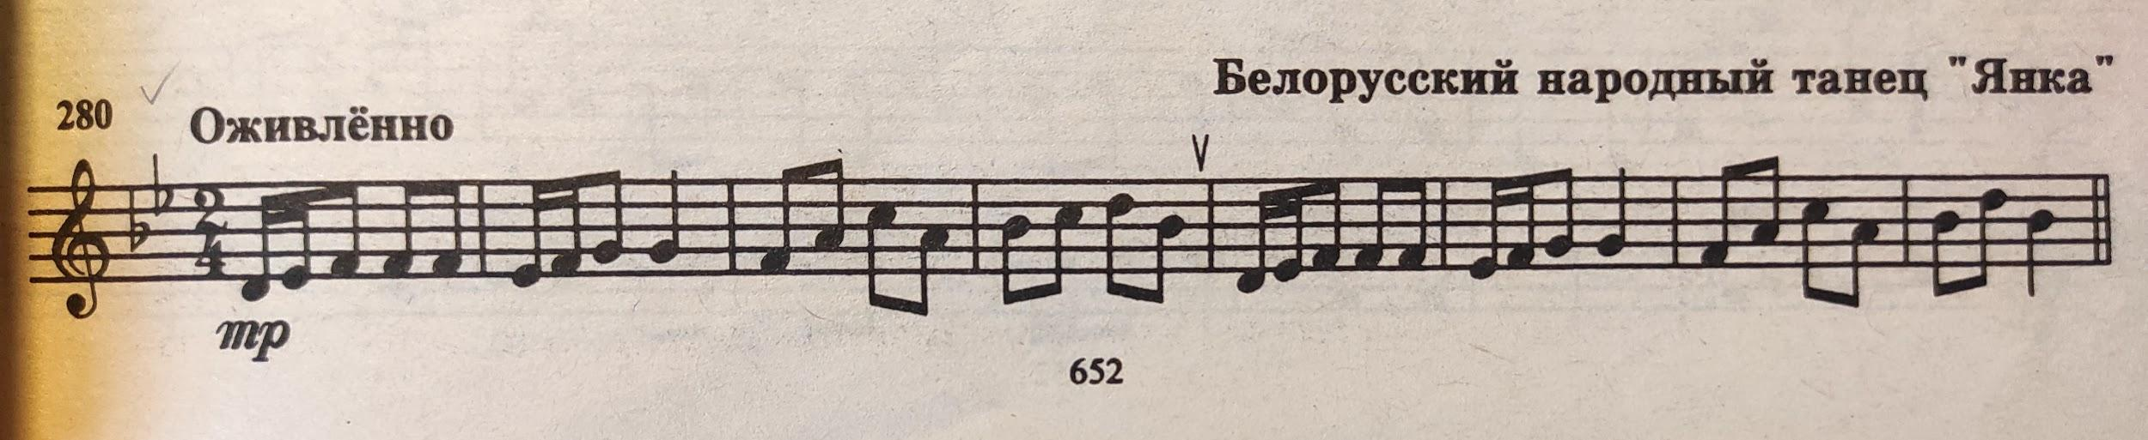
Подписать аппликатуру правой руки:
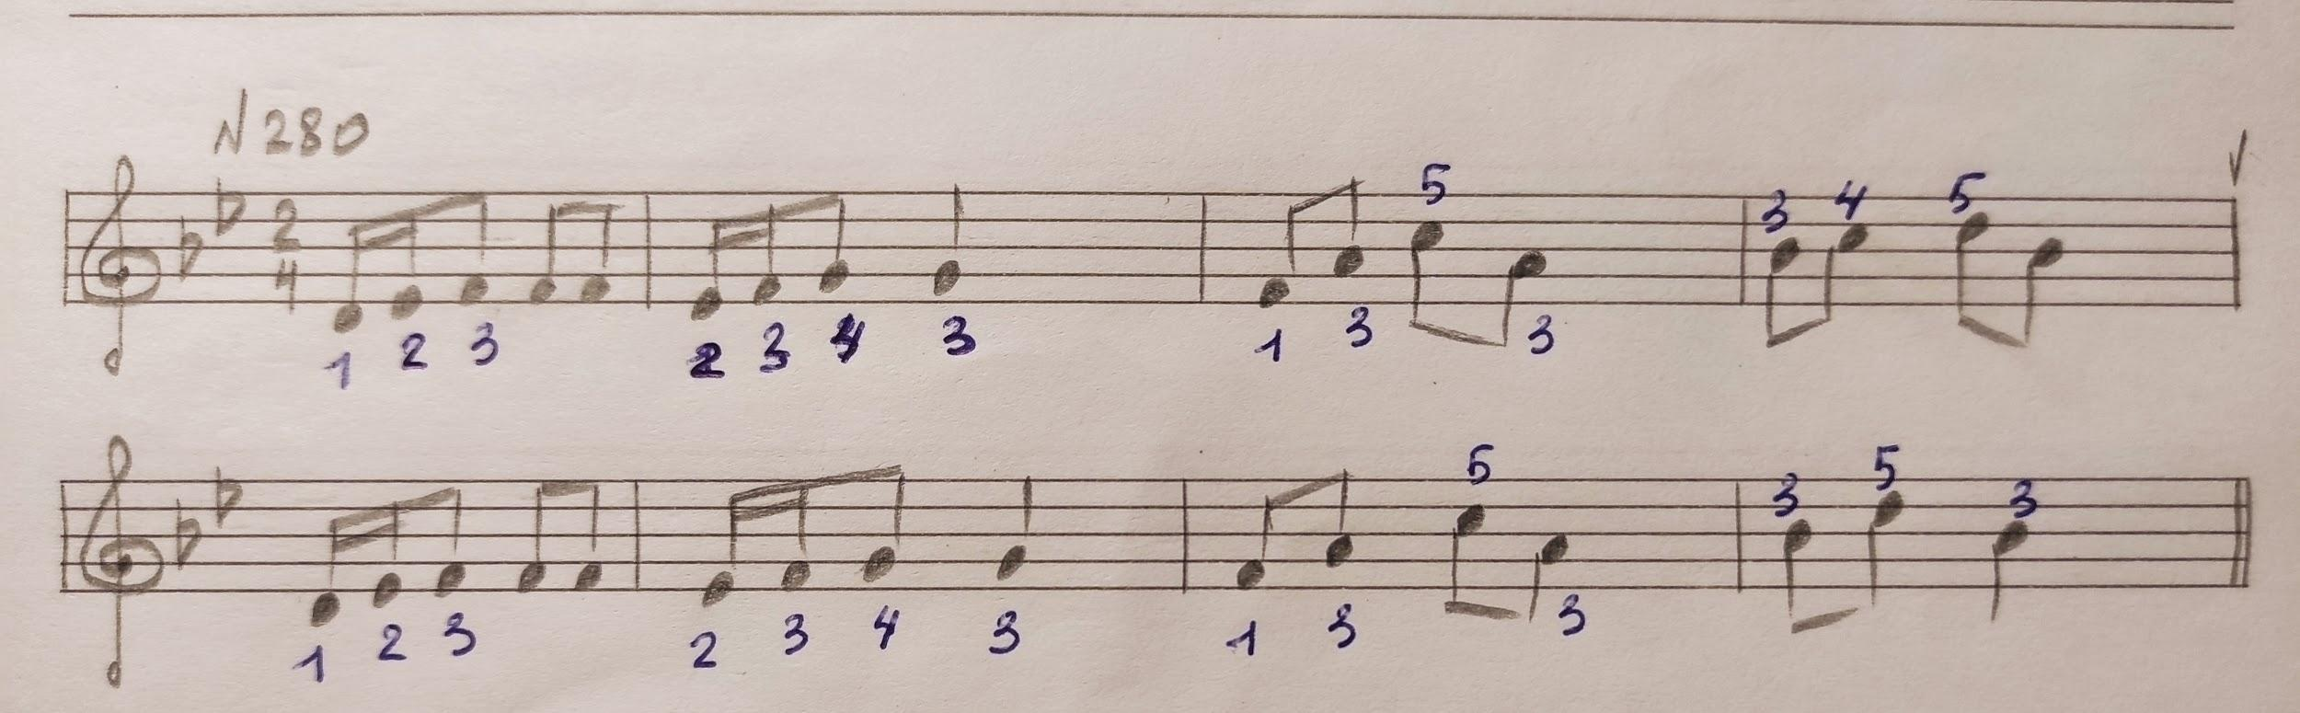
Видео
Исполнить номер целиком на клавиатуре.

Все домашние задания присылайте мне на рабочую почту: n.kotyunia.distant@gmail.com

